Lịch sử và Địa lý
Bài 15: THIÊN NHIÊN VÙNG BẮC TRUNG BỘ VÀ NAM TRUNG BỘ (Tiết 1)
I. YÊU CẦU CẦN ĐẠT
1. Năng lực đặc thù:
Xác định được trên bản đồ hoặc lược đồ vị trí địa lí và một số địa danh tiêu biểu (ví dụ: dãy núi Trường Sơn, dãy núi Bạch Mã, đèo Hải Vân, vườn quốc gia Phong Nha – Kẻ Bàng, một số cao nguyên, …) của vùng Bắc Trung Bộ và Nam Trung Bộ.
2. Năng lực chung:
- Tự chủ và tự học: Chủ động khai thác bản đồ/lược đồ và SGK để xác định vị trí địa lí, các địa danh tiêu biểu.
- Giao tiếp và hợp tác: Trao đổi, thảo luận nhóm và trình bày kết quả xác định vị trí trên bản đồ.
3. Phẩm chất:
- Yêu nước: Nhận thức, trân trọng giá trị lãnh thổ và các địa danh tiêu biểu của đất nước.
- Trách nhiệm: Tích cực, nghiêm túc tham gia hoạt động học tập và có ý thức bảo vệ chủ quyền lãnh thổ.
4. Tích hợp
Tích hợp QPAN: Giáo dục HS nhận thức rõ chủ quyền biển đảo Việt Nam, đặc biệt là quần đảo Hoàng Sa và Trường Sa, từ đó hình thành ý thức yêu nước và trách nhiệm bảo vệ Tổ quốc.
Điều chỉnh theo TT17:
Thay đổi: Bài 15: Thiên Nhiên vùng duyên hải miền Trung và Thiên nhiên vùng Tây Nguyên Thiên nhiên vùng Bắc Trung Bộ và Nam Trung Bộ.
II. ĐỒ DÙNG DẠY HỌC
- GV: Máy tính, ti vi; Lược đồ địa hình vùng Bắc Trung Bộ và Nam Trung Bộ.
- HS: SGK, vở ghi.
III. CÁC HOẠT ĐỘNG DẠY HỌC CHỦ YẾU
Hoạt động của GV | Hoạt động của HS
1. Hoạt động khởi động:
Mục tiêu
Tạo tâm thế phấn khởi cho HS trước khi bắt đầu tiết học.
Cách tiến hành:
- Cho học sinh quan sát hình ảnh về một phần dãy Trường Sơn (tỉnh Quảng Trị).  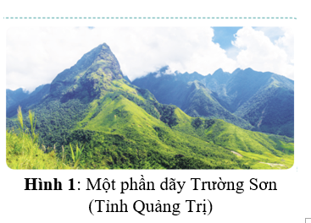  - Giới thiệu: Trường Sơn là dãy núi dài nhất Việt Nam, gắn liền với lịch sử đấu tranh chống ngoại xâm của dân tộc.  - Nhấn mạnh: Con đường Trường Sơn (đường Hồ Chí Minh) là tuyến đường huyền thoại trong cuộc kháng chiến chống Mỹ, cứu nước.  - Liên hệ: Hình ảnh Trường Sơn đã đi vào thơ ca, âm nhạc như một biểu tượng của lòng yêu nước và niềm tự hào dân tộc.  - Yêu cầu học sinh trình bày một câu thơ, câu hát hoặc câu chuyện ngắn mà các em biết về dãy Trường Sơn.  - Khích lệ học sinh chia sẻ cảm xúc, suy nghĩ về dãy Trường Sơn.  - Nhận xét, động viên tinh thần tham gia của học sinh. | - Quan sát hình ảnh.  - Lắng nghe, tiếp nhận thông tin.  - Nhận thức được ý nghĩa lịch sử của Trường Sơn.  - Gợi nhớ kiến thức đã học hoặc đã nghe.  - Suy nghĩ và trình bày hiểu biết cá nhân.  - Tham gia phát biểu, chia sẻ cảm xúc.  - Lắng nghe nhận xét.
2. Hình thành kiến thức (Khám phá)
Mục tiêu
Xác định được trên bản đồ hoặc lược đồ vị trí địa lí và một số địa danh tiêu biểu (ví dụ: dãy núi Trường Sơn, dãy núi Bạch Mã, đèo Hải Vân, vườn quốc gia Phong Nha – Kẻ Bàng, một số cao nguyên, …) của vùng Bắc Trung Bộ và Nam Trung Bộ.
Cách tiến hành:
- Tổ chức cho HS quan sát Hình 2 và lược đồ vùng; yêu cầu đọc thông tin tư liệu/SGK mục “Vị trí địa lí”.  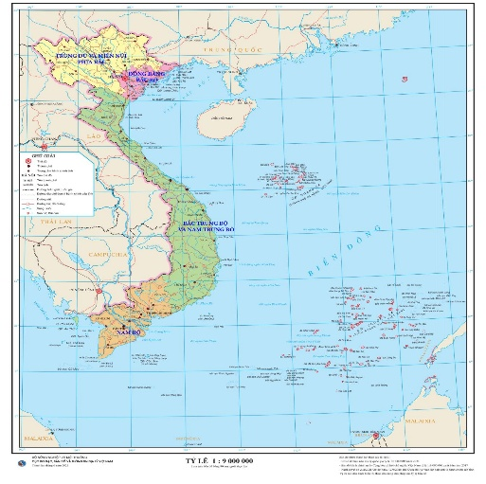  - Hướng dẫn thao tác đọc bản đồ: xác định hướng Bắc – Nam; nhận biết đường bờ biển; nhận biết đường biên giới; tìm tên vùng.  - Giao nhiệm vụ nhóm đôi (N1): khoanh/đánh dấu vị trí vùng Bắc Trung Bộ và Nam Trung Bộ trên bản đồ/lược đồ.  - Giao nhiệm vụ nhóm đôi (N2): lập bảng 4 phía tiếp giáp (Bắc/Nam/Tây/Đông) theo tư liệu; ghi theo gạch đầu dòng.  - Giao nhiệm vụ nhóm đôi (N3): xác định điểm đầu – điểm cuối của vùng theo tư liệu (từ Thanh Hóa đến Lâm Đồng) và nêu ý nghĩa “cầu nối Bắc – Nam”.  - Tổ chức báo cáo: mời đại diện nhóm lên chỉ trực tiếp trên bản đồ/lược đồ; trình bày kết quả từng nhiệm vụ.  - Tổ chức nhận xét chéo; yêu cầu bổ sung khi thiếu/sai hướng tiếp giáp.  - Chuẩn hóa kiến thức: chốt phạm vi, tiếp giáp và ý nghĩa vị trí; nhấn mạnh vùng kéo dài, diện tích lớn; là cầu nối Bắc – Nam.  - Yêu cầu HS ghi nhanh tên tỉnh/thành phố thuộc vùng theo tư liệu; kiểm tra nhanh bằng gọi HS đọc lại/đối chiếu.  - Mở rộng biển đảo: yêu cầu HS tìm và chỉ/nhận diện các đảo/quần đảo/đặc khu theo tư liệu (Cồn Cỏ, Lý Sơn, Phú Quý, Hoàng Sa, Trường Sa).  - QPAN: Thông qua việc xác định vị trí quần đảo Hoàng Sa và Trường Sa trên bản đồ, giáo dục HS nhận thức được đây là bộ phận không thể tách rời của lãnh thổ Việt Nam.  - Nhấn mạnh vai trò của vùng biển, đảo và quần đảo trong bảo vệ chủ quyền quốc gia, an ninh – quốc phòng và phát triển đất nước.  - Giáo dục HS ý thức trách nhiệm của công dân trong việc tôn trọng, bảo vệ và khẳng định chủ quyền biển đảo của Tổ quốc.  - Chốt nội dung trọng tâm; chuyển sang luyện tập. | - Quan sát bản đồ/lược đồ; đọc tư liệu/SGK theo yêu cầu.  - Thực hiện thao tác đọc bản đồ theo hướng dẫn (xác định hướng, nhận biết biển/biên giới, tìm vùng).  - Làm việc nhóm đôi: khoanh/đánh dấu vị trí vùng theo nhiệm vụ.  - Làm việc nhóm đôi: lập bảng tiếp giáp 4 phía theo tư liệu.  - Làm việc nhóm đôi: xác định điểm đầu – điểm cuối; nêu ý nghĩa “cầu nối”.  - Đại diện nhóm lên chỉ bản đồ/lược đồ; trình bày kết quả; lắng nghe nhóm khác.  - Nhận xét, bổ sung theo yêu cầu; ghi nhớ kiến thức chuẩn hóa.  - Ghi nhanh tên tỉnh/thành phố thuộc vùng theo tư liệu; đối chiếu khi GV kiểm tra.  - Tìm và chỉ/nhận diện đảo/quần đảo/đặc khu theo tư liệu; nêu ý nghĩa biển đảo; thể hiện thái độ trách nhiệm.

3. Luyện tập
Mục tiêu
Củng cố kiến thức về vị trí, ranh giới tiếp giáp và một số địa danh tiêu biểu của vùng Bắc Trung Bộ và Nam Trung Bộ.
- Chia nhóm 4; giao nhóm trưởng điều hành, phân công nhiệm vụ.  - Phát thẻ/phiếu luyện tập cho từng nhóm.  - Nêu yêu cầu thực hiện theo bước: ghép địa danh – mô tả; xác định vị trí trên lược đồ/bản đồ.  - Quy định thời gian làm việc; nhắc HS làm việc đúng quy trình, không làm thay bạn.  - Quan sát, hỗ trợ nhóm gặp khó khăn; gợi ý tìm từ khóa (núi/đèo/vườn quốc gia/cao nguyên…).  - Tổ chức báo cáo: mời đại diện nhóm trình bày kết quả và chỉ trực tiếp trên lược đồ/bản đồ.  - Yêu cầu các nhóm khác nhận xét, bổ sung.  - Nhận xét, chuẩn hóa kiến thức; chốt nội dung cần ghi nhớ. | - Nhận nhóm, phân công nhiệm vụ trong nhóm.  - Đọc thẻ/phiếu; thảo luận và ghép đúng cặp địa danh – mô tả.  - Xác định và chỉ vị trí trên lược đồ/bản đồ theo yêu cầu.  - Thống nhất đáp án, chuẩn bị nội dung báo cáo.  - Đại diện nhóm trình bày; các thành viên hỗ trợ khi cần.  - Lắng nghe nhóm khác; thực hiện nhận xét, bổ sung.  - Ghi nhớ nội dung chuẩn kiến thức.

4. Vận dụng – Trải nghiệm
Mục tiêu
Vận dụng kiến thức đã học để tạo sản phẩm/hoàn thành nhiệm vụ gắn thực tiễn.
- Giao nhiệm vụ vận dụng theo nhóm (chọn/nhận nhiệm vụ A hoặc B).  - Nêu yêu cầu sản phẩm tối thiểu (tiêu đề – nội dung chính – thông điệp).  - Quy định thời gian thực hiện; yêu cầu phân công vai trò rõ ràng trong nhóm.  - Theo dõi, hỗ trợ; nhắc HS đảm bảo đúng kiến thức, trình bày ngắn gọn, rõ ý.  - Tổ chức trưng bày/báo cáo sản phẩm; quy định thời lượng trình bày của mỗi nhóm.  - Yêu cầu các nhóm đánh giá chéo theo tiêu chí (đúng kiến thức – rõ ràng – thông điệp phù hợp). - Nhận xét, tuyên dương; điều chỉnh sai lệch kiến thức (nếu có).  - Giao nhiệm vụ trải nghiệm ở nhà (sưu tầm/vẽ/viết ngắn theo chủ đề). | - Nhận nhiệm vụ; thống nhất phương án thực hiện.  - Thảo luận, chọn nội dung phù hợp; hoàn thiện sản phẩm theo yêu cầu.  - Phân công và phối hợp thực hiện trong nhóm.  - Trưng bày/báo cáo sản phẩm theo thời lượng quy định.  - Lắng nghe nhóm khác; thực hiện nhận xét, đánh giá chéo theo tiêu chí.  - Tiếp thu góp ý; điều chỉnh, hoàn thiện nội dung. - Thực hiện nhiệm vụ trải nghiệm ở nhà theo yêu cầu.

Lịch sử và Địa lí
Bài 15: THIÊN NHIÊN VÙNG BẮC TRUNG BỘ VÀ NAM TRUNG BỘ (Tiết 2)
I. YÊU CẦU CẦN ĐẠT
1. Năng lực đặc thù:
- Quan sát lược đồ hoặc bản đồ, tranh ảnh, trình bày được một trong những đặc điểm thiên nhiên (ví dụ: địa hình, khí hậu, sông ngòi, đất, rừng, …) của vùng Bắc Trung Bộ và Nam Trung Bộ.
2. Năng lực chung:
- Tự chủ và tự học: Chủ động quan sát, khai thác thông tin từ lược đồ, bản đồ, tranh ảnh và SGK để tìm hiểu đặc điểm thiên nhiên của vùng.
- Giao tiếp và hợp tác: Thảo luận nhóm, trao đổi ý kiến và trình bày kết quả tìm hiểu về đặc điểm thiên nhiên của vùng.
3. Phẩm chất:
- Yêu nước: Hình thành tình yêu quê hương, đất nước thông qua việc tìm hiểu đặc điểm thiên nhiên các vùng của Việt Nam.
- Trách nhiệm: Tích cực, nghiêm túc tham gia các hoạt động học tập và có ý thức bảo vệ thiên nhiên, môi trường.
4. Tích hợp
Điều chỉnh theo TT17:
Thay đổi: Bài 15: Thiên Nhiên vùng duyên hải miền Trung và Thiên nhiên vùng Tây Nguyên Thiên nhiên vùng Bắc Trung Bộ và Nam Trung Bộ.
II. ĐỒ DÙNG DẠY HỌC
- GV: Máy tính, ti vi; Lược đồ địa hình vùng Bắc Trung Bộ và Nam Trung Bộ.
- HS: SGK, vở ghi.
III. CÁC HOẠT ĐỘNG DẠY HỌC CHỦ YẾU
Hoạt động của GV | Hoạt động của HS
1. Hoạt động khởi động
Mục tiêu
Gợi mở cho HS nhận biết sự đa dạng về địa hình và khí hậu của vùng Bắc Trung Bộ và Nam Trung Bộ; tạo hứng thú trước khi tìm hiểu nội dung mới.
Cách tiến hành
- GV chiếu/trưng bày 2 hình ảnh: dãy núi Bạch Mã và cao nguyên M’Đrắk, đồng thời gợi ý HS chú ý đến độ cao, địa hình và cảnh quan.  - GV đặt câu hỏi gợi mở: “Theo em, dãy núi Bạch Mã và cao nguyên M’Đrắk có điểm gì giống và khác nhau?”  - GV tiếp tục đặt câu hỏi: “Những nơi có địa hình khác nhau như vậy thì khí hậu có giống nhau không? Vì sao?”  - GV mời một số HS chia sẻ ý kiến trước lớp.  - GV nhận xét, khái quát:  + Vùng Bắc Trung Bộ và Nam Trung Bộ có địa hình đa dạng: núi, cao nguyên, đồng bằng ven biển.  + Địa hình khác nhau dẫn đến sự khác nhau về khí hậu.  - GV dẫn dắt vào bài học: “Để hiểu rõ hơn địa hình và khí hậu vùng Bắc Trung Bộ và Nam Trung Bộ có những đặc điểm gì và ảnh hưởng ra sao, chúng ta cùng tìm hiểu nội dung tiếp theo.” | - HS quan sát hình ảnh.  - HS suy nghĩ cá nhân, nêu nhận xét ban đầu.  - HS trao đổi nhanh theo nhóm đôi, đưa ra dự đoán.  - HS trình bày: nơi núi cao thường mát hơn; cao nguyên rộng, khí hậu có thể khác vùng ven biển,…  - HS lắng nghe, ghi nhớ.  - HS sẵn sàng bước vào hoạt động khám phá.
2. Khám phá
Mục tiêu
- Quan sát lược đồ hoặc bản đồ, tranh ảnh, trình bày được một trong những đặc điểm thiên nhiên (ví dụ: địa hình, khí hậu) của vùng Bắc Trung Bộ và Nam Trung Bộ.
Cách tiến hành
2.1. Địa hình  - Tổ chức cho HS quan sát Hình 3 (lược đồ địa hình); yêu cầu xác định các khu vực địa hình theo hướng tây – đông.  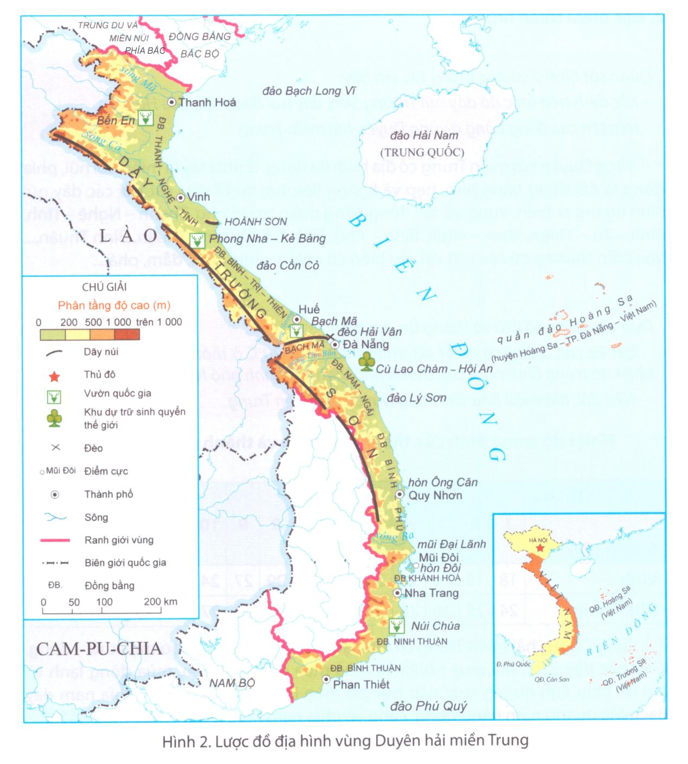  - Hướng dẫn cách đọc lược đồ: xác định hướng; nhận diện vùng núi – cao nguyên – đồng bằng ven biển.  - Giao nhiệm vụ nhóm đôi (N1): mô tả địa hình phía tây của vùng theo tư liệu (dãy Trường Sơn, nhiều nhánh núi hướng ra biển).  - Giao nhiệm vụ nhóm đôi (N2): dựa vào tư liệu, chỉ ra các cao nguyên xếp tầng; nêu đặc điểm đất đỏ ba dan và cây công nghiệp lâu năm phù hợp.  - Tổ chức khai thác Bảng 1: giao nhiệm vụ nhóm 4 đọc số liệu, so sánh độ cao; xác định cao nguyên cao nhất/thấp nhất; xếp thứ tự từ thấp đến cao.  - Mời đại diện nhóm trình bày kết quả phân tích Bảng 1; điều hành nhóm khác kiểm tra chéo số liệu.  - Giao nhiệm vụ cá nhân: nêu nhận xét về địa hình phía đông (đồng bằng ven biển nhỏ hẹp) và các dạng địa hình ven biển (cồn cát, đầm phá, vũng vịnh).  - Tổ chức quan sát Hình 4; yêu cầu HS rút ra ích lợi của đầm phá/đầm nước lợ đối với thủy sản và du lịch theo thông tin “Em có biết”.  - Chuẩn hóa kiến thức: tổng hợp đặc điểm địa hình từ tây sang đông và liên hệ phát triển kinh tế (cây công nghiệp, kinh tế biển, du lịch, nuôi trồng thủy sản). | - Quan sát Hình 3; xác định các khu vực địa hình theo hướng tây – đông.  - Thảo luận nhóm đôi; hoàn thành nhiệm vụ mô tả địa hình phía tây.  - Thảo luận nhóm đôi; hoàn thành nhiệm vụ về cao nguyên/đất đỏ ba dan/cây công nghiệp.  - Làm việc nhóm 4 với Bảng 1: đọc số liệu, so sánh, xác định cao nhất/thấp nhất, xếp thứ tự theo yêu cầu.  - Đại diện nhóm báo cáo; nhóm khác đối chiếu và kiểm tra chéo số liệu.  - Nêu nhận xét về đồng bằng ven biển và các dạng địa hình ven biển theo tư liệu.  - Quan sát Hình 4; rút ra ích lợi đầm phá nước lợ đối với thủy sản và du lịch.  - Ghi nhớ kiến thức chuẩn hóa.
2.2. Khí hậu  - Tổ chức cho HS đọc thông tin khí hậu trong tư liệu/SGK; yêu cầu xác định từ khóa (mùa mưa, bão; cận xích đạo; mùa khô; gió Tây Nam khô nóng; hạn hán).  - Giao nhiệm vụ nhóm đôi: lập bảng so sánh khí hậu phía bắc và phía nam của vùng theo tư liệu (tính chất khí hậu, mùa mưa – mùa khô).  - Tổ chức khai thác Bảng 2: giao nhiệm vụ nhóm 4 đọc số liệu, xác định tháng mưa nhiều và mưa ít; khoanh vùng mùa mưa – mùa khô theo số liệu.  - Yêu cầu nhóm rút ra nhận xét về nhiệt độ trong năm dựa vào Bảng 2 (mức cao/thấp, biến đổi theo tháng).  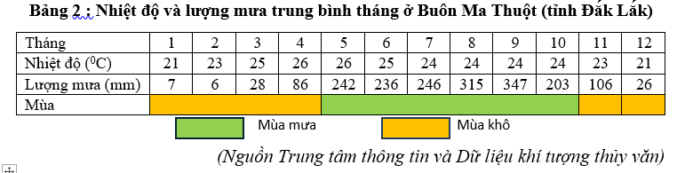  - Mời đại diện nhóm trình bày kết quả; điều hành nhóm khác nhận xét, đối chiếu số liệu.  - Giao nhiệm vụ cá nhân: nêu tác động mưa lớn và bão vào thu – đông; liên hệ nguy cơ ngập lụt, sạt lở theo tư liệu.  - Giao nhiệm vụ cá nhân: nêu đặc điểm mùa hạ ít mưa; phân biệt gió Tây Nam khô nóng ở phía bắc và hạn hán ở phía nam theo tư liệu.  - Tổ chức khai thác thông tin về dãy Bạch Mã: yêu cầu nêu vai trò chắn gió mùa Đông Bắc và liên hệ phân hóa khí hậu.  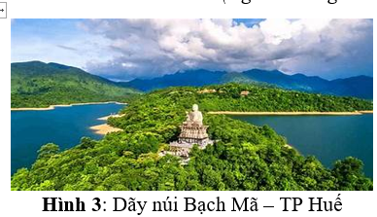  - Chuẩn hóa kiến thức: tổng hợp đặc điểm khí hậu, mùa mưa – mùa khô, thiên tai; nhấn mạnh yêu cầu phòng tránh và thích ứng. | - Đọc thông tin khí hậu; xác định và ghi lại từ khóa theo yêu cầu.  - Thảo luận nhóm đôi; hoàn thành bảng so sánh khí hậu phía bắc – phía nam.  - Làm việc nhóm 4 với Bảng 2: đọc số liệu, xác định tháng mưa nhiều/ít; xác định mùa mưa – mùa khô.  - Rút ra nhận xét về nhiệt độ trong năm dựa vào số liệu.  - Đại diện nhóm báo cáo; nhóm khác đối chiếu và nhận xét.  - Nêu tác động mưa bão và nguy cơ ngập lụt, sạt lở theo tư liệu.  - Nêu đặc điểm mùa hạ ít mưa; phân biệt gió Tây Nam khô nóng/hạn hán theo tư liệu.  - Nêu vai trò dãy Bạch Mã chắn gió mùa Đông Bắc; liên hệ phân hóa khí hậu.  - Ghi nhớ kiến thức chuẩn hóa.
3. Hoạt động luyện tập
Mục tiêu
- Củng cố kiến thức địa hình và khí hậu vùng Bắc Trung Bộ và Nam Trung Bộ.
- Rèn kĩ năng sử dụng lược đồ và bảng số liệu; trình bày kết quả ngắn gọn; tự kiểm tra và sửa sai.
- Chia nhóm 4; phát phiếu luyện tập theo 2 phần: địa hình và khí hậu.  - Giao yêu cầu phần địa hình: xác định đúng 3 dải địa hình tây – đông; nêu 2 đặc điểm ven biển; nêu 1 lợi thế kinh tế gắn với địa hình.  - Giao yêu cầu phần khí hậu: điền đúng mùa mưa – mùa khô Buôn Ma Thuột theo Bảng 2; nêu 2 thiên tai/hiện tượng thời tiết và tác động; nêu vai trò dãy Bạch Mã.  - Quy định thời gian; nhắc HS đối chiếu tư liệu/bảng số liệu khi làm; yêu cầu nhóm trưởng phân công.  - Tổ chức báo cáo theo từng phần; yêu cầu nhóm khác nhận xét và kiểm tra chéo.  - Nhận xét, chuẩn hóa đáp án; tổng hợp lỗi thường gặp và cách sửa. | - Nhận phiếu; phân công nhiệm vụ trong nhóm.  - Hoàn thành phần địa hình theo yêu cầu.  - Hoàn thành phần khí hậu theo yêu cầu dựa vào Bảng 2 và tư liệu.  - Báo cáo kết quả theo phân công; lắng nghe và nhận xét nhóm khác.  - Tự sửa sai theo kết luận của GV; ghi nhớ nội dung chuẩn.
4. Hoạt động vận dụng – trải nghiệm
Mục tiêu
- Vận dụng kiến thức địa hình – khí hậu để đề xuất giải pháp ứng phó thiên tai và khai thác hợp lí tiềm năng vùng.
- Hình thành thái độ trách nhiệm với môi trường; nâng cao kĩ năng làm việc nhóm và trình bày sản phẩm.
- Giao nhiệm vụ theo nhóm: thiết kế sản phẩm “Sổ tay an toàn thiên tai” hoặc “Tờ giới thiệu du lịch – kinh tế biển” (chọn 1).  - Nêu yêu cầu sản phẩm tối thiểu: có 3 đặc điểm địa hình; 2 đặc điểm khí hậu; 2 rủi ro thiên tai; 3 biện pháp phòng tránh/thích ứng; trình bày gọn, đúng ý.  - Quy định thời gian thực hiện; yêu cầu phân công vai trò; nhắc sử dụng thông tin đúng từ tư liệu.  - Tổ chức trưng bày sản phẩm; điều hành quan sát chéo; yêu cầu nhận xét theo tiêu chí (đúng kiến thức – rõ ràng – khả thi).  - Nhận xét, tuyên dương; chốt thông điệp trách nhiệm bảo vệ môi trường và phòng tránh thiên tai.  - Giao nhiệm vụ trải nghiệm ở nhà: quan sát thời tiết 1 tuần; ghi nhật ký ngắn; liên hệ mùa mưa – mùa khô; đề xuất 1 việc làm bảo vệ môi trường. | - Nhận nhiệm vụ; lựa chọn sản phẩm theo phân công.  - Thảo luận, lập nội dung theo yêu cầu; hoàn thiện sản phẩm đúng thời gian.  - Trưng bày sản phẩm; quan sát chéo và nhận xét theo tiêu chí.  - Tiếp thu góp ý; điều chỉnh nội dung nếu cần.  - Thực hiện nhiệm vụ trải nghiệm ở nhà; chuẩn bị báo cáo ở tiết sau.

